Инструкция, как ориентироваться по компасу
Изначально прибор использовался только для определения сторон света, но если следовать определенным правилам, с его помощью можно сделать и множество других полезных для ориентирования вещей (рисунок 1).
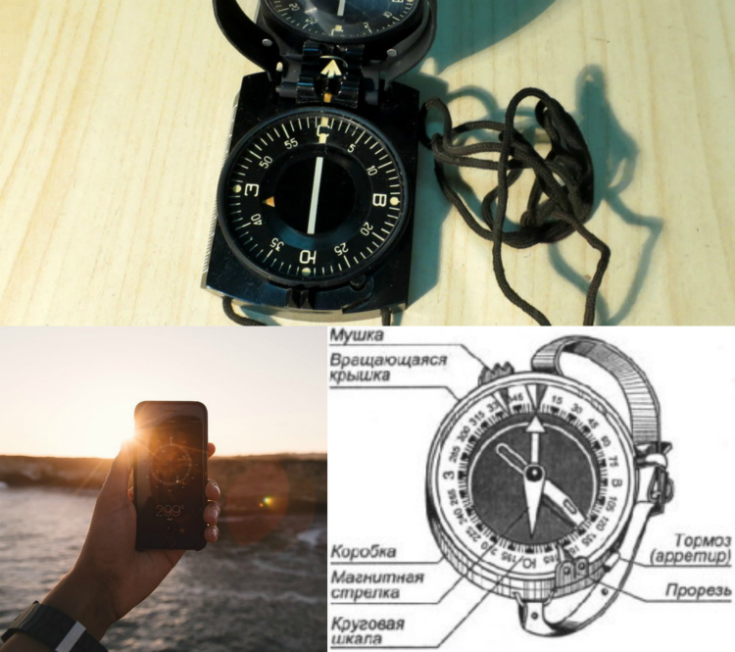Рисунок 1. Прибор отличается простотой использования
Ориентирование по компасу происходит так:
- Стрелка всегда указывает на север, поскольку она чувствительна к металлу. Учитывая эту особенность, главное правило инструкции к компасу гласит, что его нельзя использовать рядом с металлическими предметами, линиями электропередач или железнодорожными путями, так как показания будут искажаться.
- При использовании прибор обязательно нужно положить на ровную поверхность и постараться не двигать его. При этом есть специальные спортивные и военные модели, показания которых не искажаются, даже если человек бежит.
- По периметру прибора находится циферблат (лимб), на котором обозначены углы от 0 до 360 градусов.
- Стрелки окрашены в разные цвета. Если одна стрелка красная, а вторая синяя, то первая будет указывать на юг, а вторая на север. Однако в большинстве случаев окрашена только одна стрелка и именно она указывает северное направление.
Соответственно, если встать лицом по направлению, указанному стрелкой, то юг будет находиться за спиной, запад слева, а восток справа.

Как определить стороны света
Поскольку пользоваться компасом достаточно просто, с его помощью можно всего за несколько секунд определить, где находиться север и в каком направлении следует двигаться (рисунок 2).
Пользоваться обычным магнитным компасом особенно полезно в лесу, где нет хорошего обзора местности и невозможно определить, куда лучше идти.
Научиться пользоваться компасом для ориентирования несложно. Для этого следует помнить, что прибор реагирует на любые металлические предметы и его показания могут искажаться. Поэтому, даже если вы заблудились в незнакомой местности, нужно успокоиться и определить свое местоположение.
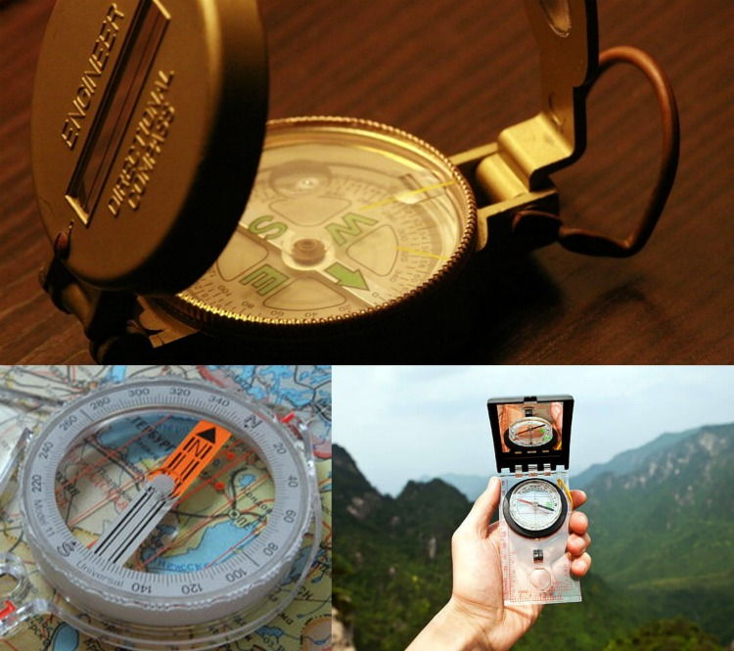Рисунок 2. Чаще всего устройство используют для определения сторон света
Для этого прибор укладывают на любую горизонтальную поверхность. Ладонь в данном случае не подходит, так как даже минимальная дрожь в руках может исказить показания. Лучше положить устройство на пенек. После этого нужно отпустить стопор, удерживающий стрелку и дождаться, пока она укажет в определенном направлении. Именно там и будет находиться север.
Чтобы проложить маршрут, нужно встать лицом в направлении, указанном стрелкой. Юг, соответственно, будет находиться за спиной, восток справа, а запад слева. Используя эту информацию, будет несложно выйти к цивилизации.

Ориентирование по компасу и карте
Если в вашем распоряжении есть не только компас, но и карта, можно использовать эти два предмета для более точного ориентирования на местности. К сожалению, без карты прибор позволяет определить лишь примерное местоположение (рисунок 3).
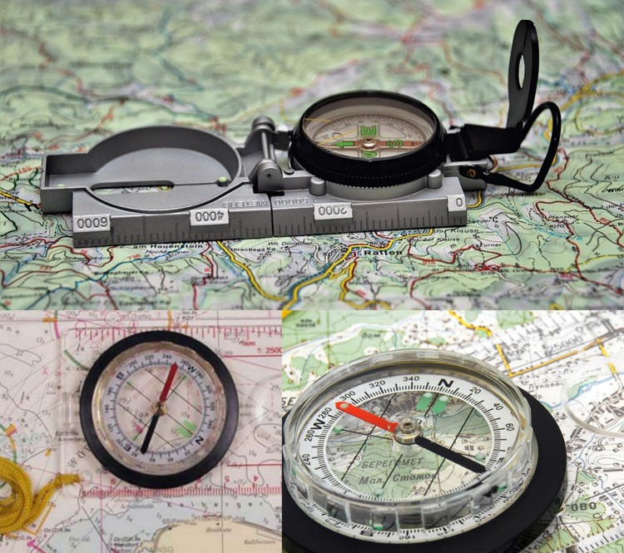Рисунок 3. В комплексе с картой прибор позволяет достаточно точно ориентироваться
Пошагово этот процесс выглядит так:
- Компас прикладывают к боковой рамке карты.
- Теперь нужно повернуть карту вместе с прибором так, чтобы северная часть стрелки указывала на верхнюю рамку карты.
- При этом сама стрелка должна располагаться параллельно боковой рамке.
Так, глядя на карту, и ориентируясь на направление, указанное компасом, вы сможете определить, где находиться на местности объект, отображенный схематически на карте местности.

В лесу
Когда есть определенный объект на карте, определить северную ориентацию движения с помощью компаса очень просто. Но что делать, если карты под рукой нет? В этом случае сам прибор и определенные навыки в наблюдении помогут не заблудиться даже в совершенно незнакомой местности (рисунок 4).
Эти навыки особенно полезны, если вы отправились в незнакомый лес и боитесь не найти дорогу обратно.
Итак, для начала нужно найти ориентир: любой протяженный объект. Это может быть просека, река или дорога. Предположим, что вы стоите на краю просеки. От нее нужно удаляться в лес по примерно перпендикулярной линии.
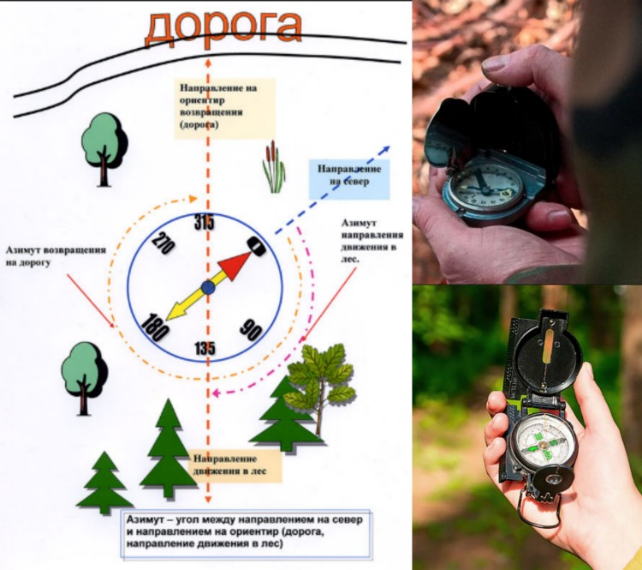Рисунок 4. Устройство особенно полезно во время прогулок в незнакомом лесу
Немного удалившись от просеки, но оставив ее в поле зрения, нужно повернуться к ней лицом. Далее нужно достать компас, снять его со стопора и поворачивать, пока стрелка не укажет на нулевую отметку. Теперь нужно провести воображаемую линию, проходящую по центру циферблата к просеке. Фиксируем градус (отметку на шкале) возвращения. Противоположная сторона, на которую указывает окрашенная часть стрелки, будет показывать подходящее направление для движения в лес.
В дальнейшем, по мере углубления в лес, желательно периодически сверяться с правильностью движения аналогичным образом.

Определение азимута
Компасы, который используются для спортивного ориентирования, помогают точно определить направление по азимуту даже в самом густом лесу (рисунок 5).
Определение азимута – главная и первоначальная функция компаса, хотя туристы предпочитают использовать этот прибор только для определения местоположения ориентира на местности.
Для начала следует уточнить, что такое азимут. Это угол в градусах, который находится между севером (нулевой отметкой на шкале) и выбранным объектом на карте или местности. Зная, как определить азимут, можно достаточно точно определиться с направлением движения.
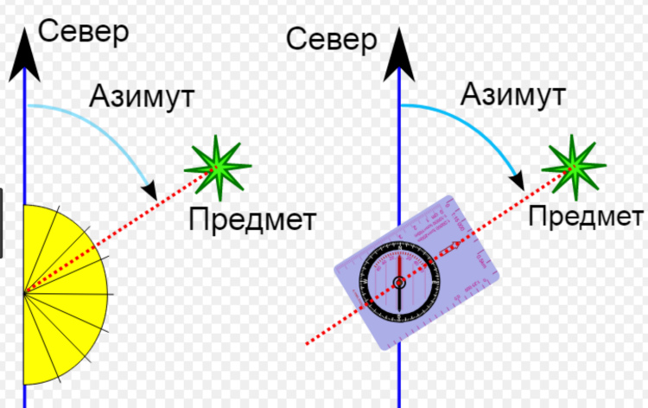Рисунок 5. Определение азимута — весьма полезный навык ориентирования
Азимут отсчитывается только по часовой стрелке. Соответственно, если объект на местности будет отклонен от севера на один градус в сторону запада (против часовой стрелки), то его азимут будет равен 359 градусам.
Определение азимута проводится так:
- Компас укладывают горизонтально и отпускают стопор, чтобы привести в действие стрелку прибора.
- После того, как стрелка укажет на север, нужно сделать отметку на карте или найти визуальный ориентир этого направления.
- Далее компас поворачивают, чтобы он указывал на интересующий объект. Естественно, в процессе поворота компаса стрелка будет по-прежнему указывать на север. Поэтому нужно визуально провести через центр циферблата черту, которая и будет служить ориентиром.
Когда компас будет «смотреть» на нужный объект, останется только вычислить значение в градусах. Этот показатель и есть азимут. Запомнив его, можно будет успешно сориентироваться даже в абсолютно незнакомой местности.
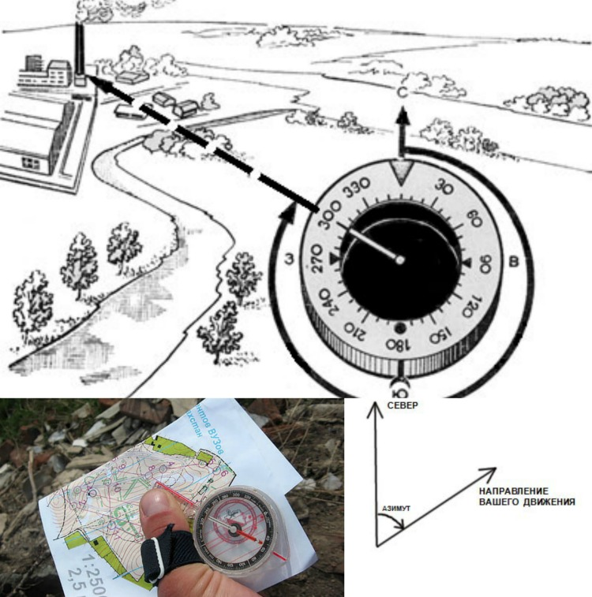Рисунок 6. Выбрать направление движения тоже можно с ориентиром на стороны света
Фактически, опытные туристы всегда рекомендуют, заходя в незнакомый лес, ориентироваться на север. Тогда запад будет находиться слева, а восток справа. Соответственно, двигаясь все время на север, вы потом сможете без проблем вернуться обратно, идя в обратно направлении, то есть на юг.
Если есть необходимость сориентироваться на местности более точно, придется все же определять азимут, а в идеале – использовать карту.

